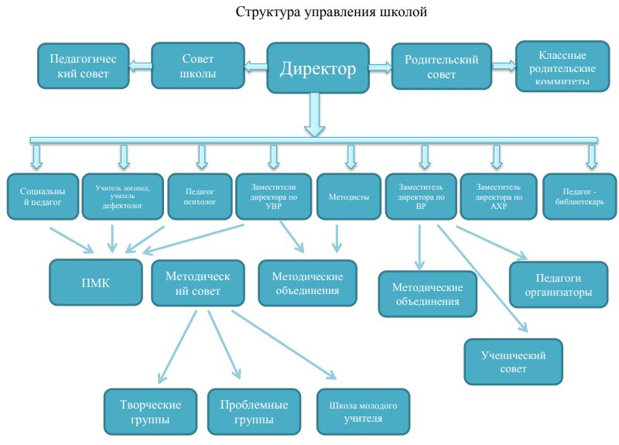
ППК
Заместитель директора по УМР

Руководители структурных подразделений
Директор, председатель педагогического совета | Евсеева Л.Ю.
Председатель совета школы | Гачиян А.А.
Председатель родительского совета | Сердюк Н.В.
ППК | Зам. Директора по УВР Толмачева К.А.
Методическая служба | Зам. Директора по УМР Проказова О.Г.
Воспитательная служба | Зам.директора по ВР Лебедева А.П.
Учебная работа | Зам.директора по УВР Николаева Е.А.
Учебная работа | Бессонова О.Б.
Учебная работа | Щурова Е.А.
АХР | Зам.директора по АХЧ  Стрепкова С.Б.
Ученический совет | Ежегодно избираемый Лидер школьного учебного совета

